Федеральное государственное бюджетное образовательное учреждение высшего образования «Петрозаводский государственный университет»

Отчёт  
по лабораторной работе №2 курса  
«Информационная безопасность и защита информации»  
(Защитное кодирование по методу Хэмминга)

Выполнил: студент 2 курса института математики и информационных технологий группы 22206 Шаганов А. А.

Петрозаводск

2024

Значение длины кодируемого блока

До кодирования – 6

После – 10

Пример кодирования

Исходный код – 010101

Сгенерированный – 0000101101



Код создания матрицы:

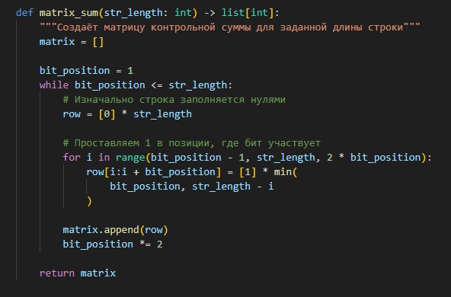

Код генерации

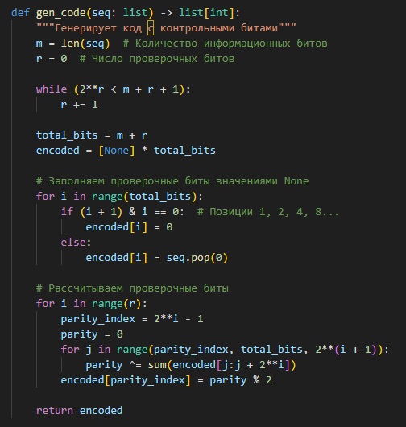

Пример проверки кода

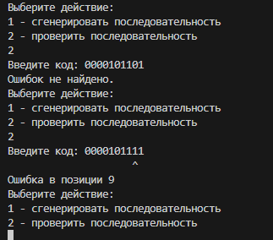

Код проверки

